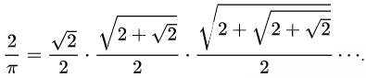

#include <stdio.h>

#include <math.h>

int main()

{

float n, i, a, c, p;

printf(" Введите n: ");

scanf(" %f", &n);

a = sqrt(2);

c = a / 2;

for (i = 1; i < n; i++)

{

a = sqrt(2 + a);

c *= (a / 2);

}

p = 2 / c;

printf(" %f", p);

return 0;

}

|  |  |  |  |
| --- | --- | --- | --- |
| Число | Результат | π | Разница |
| 10 | 3.14159131 | 3.14159265 | 0.00000134 |
| 100 | 3.14159250 | 3.14159265 | 0.00000015 |
| 1 000 | 3.14159250 | 3.14159265 | 0.00000015 |
| 10 000 | 3.14159250 | 3.14159265 | 0.00000015 |

Начало

Ввод: n

$$a=\sqrt{2}$$

$$c=\frac{a}{2}$$

$$i = 1,$$

$$i ≤ n$$

$$a=\sqrt{2+a}$$

$$c=с*\frac{a}{2}$$

$$p=\frac{2}{c}$$

Вывод: p

Конец